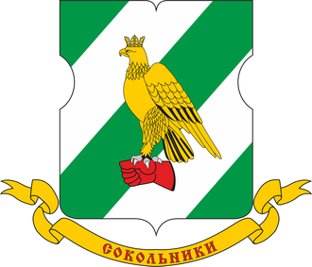

ГОСУДАРСТВЕННОЕ БЮДЖЕТНОЕ
УЧРЕЖДЕНИЕ ГОРОДА МОСКВЫ
ДЕТСКИЙ МОЛОДЕЖНЫЙ ЦЕНТР
СОКОЛЬНИКИ

ОТЧЕТ О РАБОТЕ ЗА 2022 ГОД

Уважаемые депутаты, уважаемые присутствующие!

Согласно приложения 2 к Постановлению Правительства Москвы от 10 сентября 2012 г. N 474-IIII «О порядке ежегодного заслушивания Советом депутатов муниципального округа отчета главы управы района и информации руководителей городских организаций», Вашему вниманию предоставляется отчет руководителя государственного бюджетного учреждения города Москвы «Детский молодежный центр «Сокольники», осуществляющего организацию досуговой и спортивной работы с населением по месту жительства», предоставляю Вашему вниманию, информацию о работе нашего Центра по итогам работы за 2022 года.
Государственное бюджетное учреждение города Москвы «Детский молодежный центр «Сокольники» занимается социально-воспитательной, досуговой и спортивной работой с населением по месту жительства, различных возрастных категорий.

КРУЖКИ и КЛУБНЫЕ ФОРМИРОВАНИЯ

Согласно, государственного задания ГБУ ДМЦ «Сокольники» в 2022 году
провели 70 досуговых, 47 спортивных и 37 патриотических мероприятий.

В таблице более подробно приведены цифры по выполнению мероприятий и
их посещаемости (в сравнении с предыдущим отчетным периодом).

 | Выполнение | Государственное задание
 |  | 2021 год |  | 2022 год
 |  | План посещения (ед.) | План посещения (ед.) | План посещения (ед.) | План посещения (ед.)
 | Количество (досуг) | 30 | 3074 | 70 | 4872
 | Количество кружков (досуг) | 15 | 563 | 28 | 1064
 | Количество (спорт) | 30 | 1350 | 47 | 2766
 | Количество секций (спорт) | 10 | 220 | 13 | 494

ДМЦ “Сокольники” выполнили государственное задание, по поведению досуговых и спортивных мероприятий в полном объеме с управой района и Советом депутатов района Сокольники.
Всего за отчетный период 2022 года, ГБУ ДМЦ “Сокольники” было проведено
- 70 досуговых мероприятий, в которых приняли участие 4 872 человек.
- 47 спортивных мероприятий - 2 766 человек.
- 37 патриотических мероприятий - 750 человек.

В сравнении с прошлым годом прирост посещаемости:
- По досуговым мероприятиям прирост составил в 1,5 раза.
- По спортивным мероприятиям прирост составил в 1,3 раза.
- По патриотическим мероприятиям прирост составил в 1,5 раза.

В 2022 году ГБУ ДМЦ “Сокольники” принимали участие в проекте «Московское долголетие», в очном формате, по направлениям:
⁃ Вокал (очно и онлайн)
⁃ Эстрадный вокал
⁃ Музыкальное продюсирование
⁃ Сольфеджио
⁃ Синтезатор
⁃ Основы публичных выступлений
⁃ Танцы
⁃ Пилатес
⁃ Йога
⁃ Зумба
⁃ Скандинавская ходьба
⁃ Здоровая спина
⁃ Баланс
⁃ Английский язык
⁃ Французский язык

Успехи и достижения

В отчетном периоде, по устным обращениям жителей района Сокольники, были показаны 9 бесплатных кукольных спектакля:
- «По щучьему велению»,
- «Приключение пингвинёнка в Южной стране»;
- «Петрушка и Гитлер»;
- «Муха – Цокотуха»;
- «Сборник сказок»;
- «Сказка про то, как Иван Василису Прекрасную от Кощея спас»;
- «Зайка и его друзья»;
- «Кентервильское приведение» - спектакль от кружка Английского языка.

Дети из клуба «Академия домашних волшебников» приняли участие в конкурсах юных кулинаров: “Nestle” (Победа в конкурсе), “Центр русской культуры “Кремль в Измайлово”, “ХХV Юбилейный открытый чемпионат Москвы по кулинарному искусству и сервису”, “Русская кухня 2022” (получили награды за Лучший старт, Лучший плов, Лучшие блюда Сибирской кухни, Лучший наставник.), акция “Частичка доброты”.
Спортсмены клуба "Александр Невский" (ГБУ ДМЦ “Сокольники”) приняли участие в 9 региональных и международных турнирах по каратэ и получили 25 золотых, 29 серебренных и 23 бронзовых медалей. Трое воспитанников получили звания «Кандидат в Мастера Спорта России». На Первенстве Москвы по Всестилевому каратэ чемпионами Москвы стали 6 учеников.
В 2022 году ученики кружков “Основы кинорежиссуры” и “Основы операторского искусства” приняли участие в конкурсах: “Фотолайк 2022”, “За это я люблю Россию”, “КиноДвиж”, “Моя малая Родина”.
В 2022 году педагоги театральных студий организовали и сыграли 8 концертов для жителей района Сокольники. Вместе с педагогами выступали и ученики творческих кружков.
За 2022 год внебюджетных секций и кружков выросло с 9 до 13 единиц
За 2022 год выполнение государственного задания ГБУ ДМЦ “Сокольники” выросло:
- Досуг с 53% (январь 2022 года) до 91% (январь 2023 года),
- Спорт с 70% (январь 2022 года) до 98% (январь 2023 года).

Динамика развития досуга и спорта ДМЦ Сокольники
:
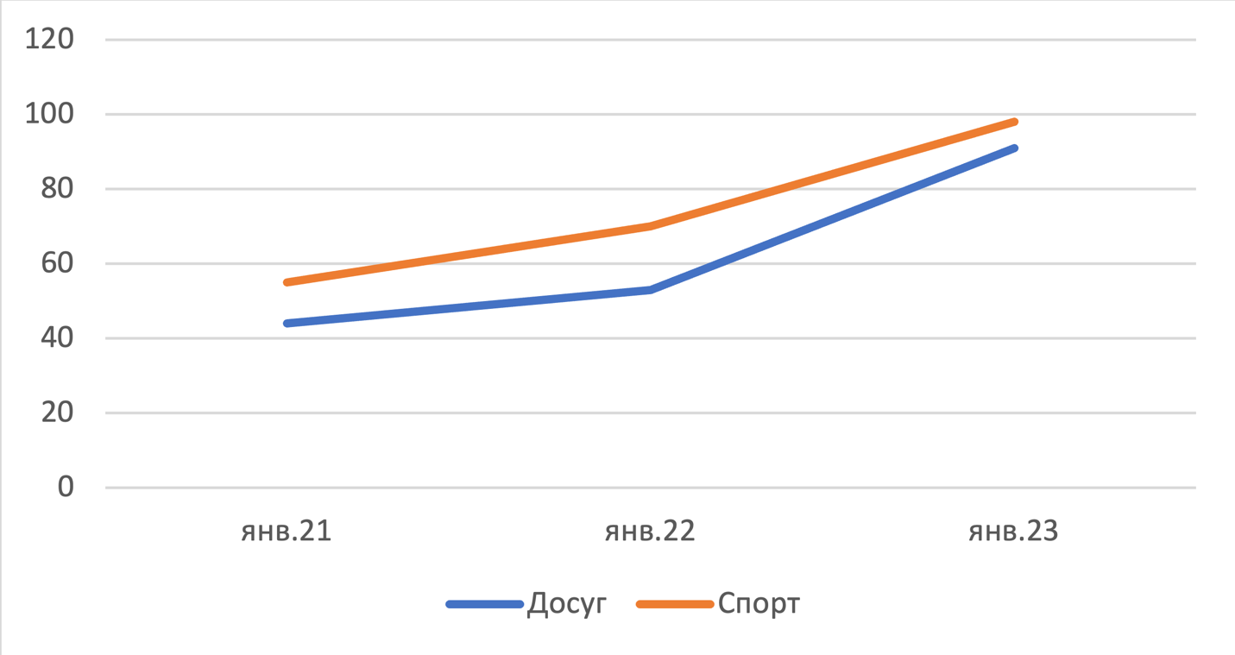

Патриотическая работа:

В отчетном периоде было проведено 25 мероприятий, приняли участие 70 человек, совместно с управой района и Советом депутатов района Сокольники. Это Уроки Мужества со школьниками, студентами района, круглые столы совместно с ветеранами ВОВ и организация выставок.

Социально-воспитательная работа:
Сопровождение несовершеннолетних, состоящих на учете в КДН и ЗП района Сокольники.
Ответственный работник ГБУ ДМЦ «Сокольники» вели работу по предупреждению безнадзорности правонарушений и антиобщественных действий несовершеннолетних.
Обеспечивают защиту прав и законных интересов несовершеннолетних, привлекают несовершеннолетних, состоящих на учете в КДН, к посещению досуговых и спортивных мероприятий, предоставляют им возможность посещения тренажерного зала. Подростки участвуют во всех спортивных, патриотических и досуговых мероприятиях, с ними проводятся социально-педагогическое консультирование и воспитательные беседы.
В 2022 году с подростками проводилась социально-воспитательная работа по следующим направлениям:
1) Профилактика употребления психоактивных веществ.
2) Занятия по гармонизации детско-родительских отношений. Важность роли родителей в жизни подростка;
3) Профилактические беседы и консультации, направленные на повышение правовой грамотности подростков с целью недопущения повторения антиобщественного поведения.
4) Развитие социально-правовых навыков поведения подростка. Социально-педагогические занятия по темам: «Умей сказать нет», «Формирование позитивной картины будущего», индивидуальные занятия на умение организовывать и планировать свой день.
5) Занятия направленные на гармонизацию эмоционально-волевой сферы у подростков.
С учетом комплексного подхода имеются положительные результаты в воспитательной работе с данной категорией подростков.
В 2022 году проводилась совместная работа с Муниципальными Депутатами района Сокольники, а именно патриотические, культурно-массовые и спортивно досуговые мероприятия.
Разрешите выразить благодарность:
Депутатам Совета и его председателю Ковриковой Людмиле Николаевне;
главе управы района Сокольники Цветковой Елене Николаевне;
заместителю главы управы района Сокольники Ганцель Ирине Викторовне - за помощь в организации и проведении социально значимых для района мероприятий, конструктивное сотрудничество и действенную помощь в работе центра.
Хотелось бы выразить уверенность в продолжении нашего сотрудничества
2023 году.
На этом хочу закончить свои доклад о проведённой работе за 2022 год, если есть вопросы – готова выслушать.

Спасибо за внимание.

